transfer-RNA (t-RNA)
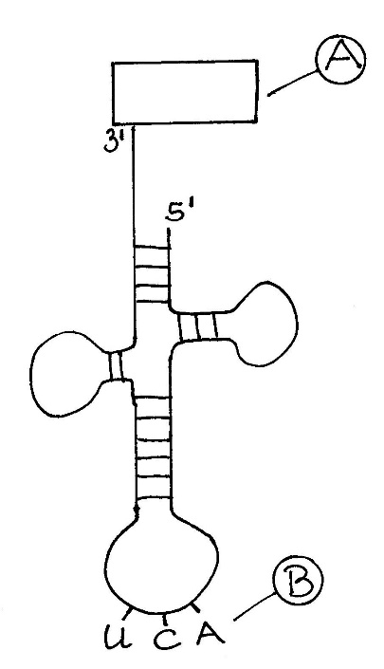
Benennen Sie die Strukturen A und B:

A ___________________________________________

B ___________________________________________

Beschreiben Sie strukturelle Charakteristika einer t-RNA
anhand der Abbildung:

____________________________________________________

____________________________________________________

____________________________________________________

____________________________________________________

Nickl, Dezember 2019

